Tisková zpráva, 2.11.2017

Na bečovském zámku proběhla konference věnovaná obnově středověkého hradu

První listopadový den hostila zámecká knihovna odbornou konferenci, která se zaměřila na náročný projekt obnovy vnějšího pláště, krovů a střechy bečovského středověkého hradu. Šest příspěvků představilo historii hradu, teoretické přístupy k jeho obnově i cenné praktické zkušenosti z realizace tohoto projektu.

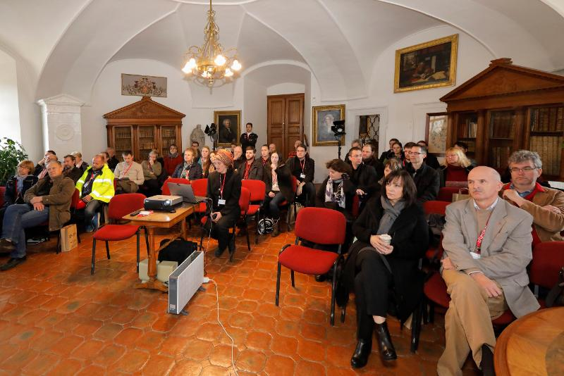
Konference, jež byla netradičně nazvána „Workshop k dokončené obnově vnějšího pláště Horního hradu v Bečově nad Teplou“ přinesla jak podrobnou sondu do historie hradu a jeho stavebního vývoje, tak zejména cenné praktické zkušenosti z I. etapy dokončené obnovy vnějšího pláště této významné národní kulturní památky. Konference se zúčastnilo přes 60 účastníků převážně z řad odborné veřejnosti, včetně generální ředitelky Národního památkového ústavu Ing. arch. Naděždy Goryczkové a ředitele územní památkové správy v Praze Mgr. Dušana Michelfeita.
Konference byla rozdělena do dvou bloků, při kterých významné osobnosti na poli památkové péče účastníkům zrekapitulovaly jednotlivé kroky při náročné a precizní obnově fasády hradu a přiblížily teoretický přístup k obnově, jež je využitelný i do budoucna, pro další objekty podobného typu. Program byl zakončen přímo v terénu, kde měli účastníci jedinečnou možnost prohlédnout si budovu hradu detailně zvenku i zevnitř a to přímo s odborníky, kteří se na projektu podíleli.

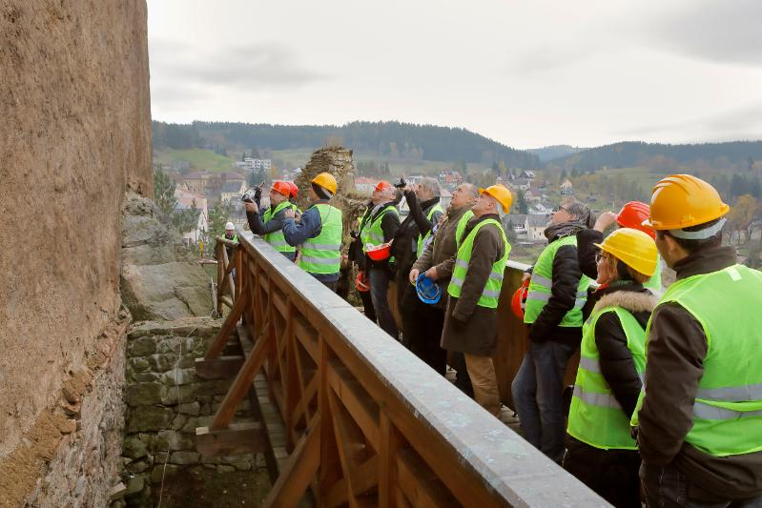
Obnova hradního pláště, krovů a střechy byla dokončena v roce 2016 a je součástí rozsáhlého projektu konzervace a prezentace bečovského hradu. Ten si kromě zpřístupnění celého areálu Státního hradu a zámku Bečov klade za cíl prezentovat středověký hrad jako artefakt sám osobě – jako rozevřenou knihu stavební historie. Projekt konzervace a prezentace hradu Bečov spolu s jeho zapojením do vzdělávacího programu „Památky nás baví“ získal v roce 2010 a 2017 nejvyšší památkářské ocenění - cenu Evropské unie EUROPA NOSTRA. „Cílem projektu konzervace a prezentace hradu Bečova je příkladná památková a stavební obnova, aplikace konzervační metody prof. Václava Girsy, zapojení veřejnosti do procesu záchrany hradu a následné šetrné zpřístupnění mimořádně autentické památky formou edukačních programů.“ dodává kastelán hradu a zámku Bečov, Tomáš Wizovský.

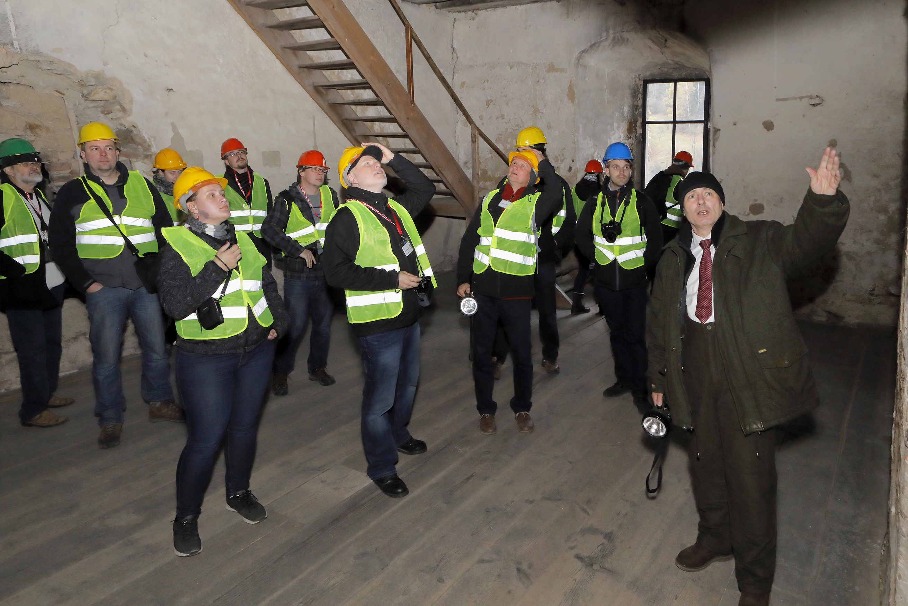
Foto: Petr Kříž, NPÚ

Více informací a kontakty:
Tomáš Wizovský, +420 606 666 423, organizační zajištění, wizovsky.tomas@npu.cz
Karel Kibic, +420 607 657 441, odborný garant konference, kibic.karel@npu.cz

www.zamek-becov.cz; www.castlebecov.eu; http://prodeti.zamek-becov.cz/; www.facebook.com/BecovOziveny

